103年度藝術與人文教學深耕實施成果(本附件一頁為限)
校 名 | 嘉義縣太保市新埤國民小學 | 校長 | 闕裕清
計畫名稱 | 藝文新埤-舞彩弄墨 樂音悠揚 | 承辦人 | 蘇玲賀
參加對象 | 全校學生 | 藝術家 | 林淑如、楊淑如、馮惠吟
實施歷程 | 1.教學過程生動、活潑，授課老師以故事繪本帶入音樂教學， 讓學生認識音符在五線譜上的位置。在遊戲當中學會拍打節奏與認識音符，趣味性中加深學生印象，更把學校本位推的閱讀融入課程活動中。  2.老師以文字演變作為本次學習的主軸由甲骨文-隸書-楷書...等，讓學生學習  到文字之美。讓學生知道學書法可以陶冶性情,還可以應用在生活上,如書  寫海報製作、春聯等。學生學到了基本的書寫書法的技能，藉由文字演變  了解中國文字的基本造型，欣賞中國書藝之美。  3.美勞課由欣賞浮雕作品開始，老師引導學生發想、發揮創意。利用報紙做出簡單造型加上彩繪，作品呈現方式，以裝置藝術方式呈現在校園中，增添校園藝術氛圍。
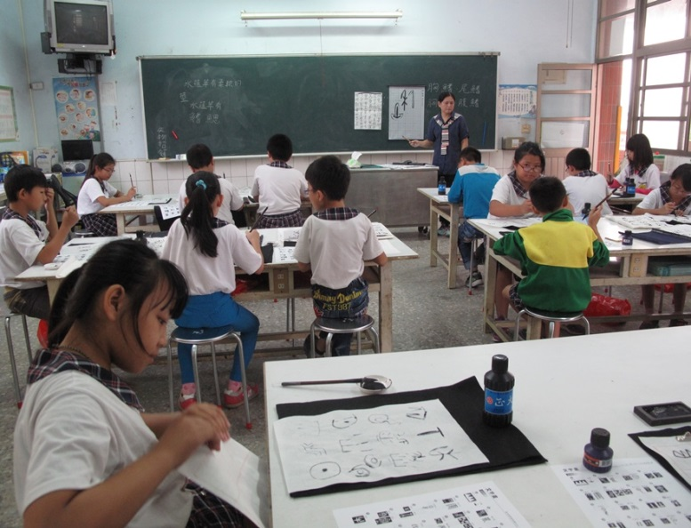 |  | 透過文字演變，了解中國文字的基本造型，欣賞中國書藝之美，進而創作出一幅文字畫。藉由書法課程的臨摹和習寫，相信孩子對文字藝術有了更深層的認識。
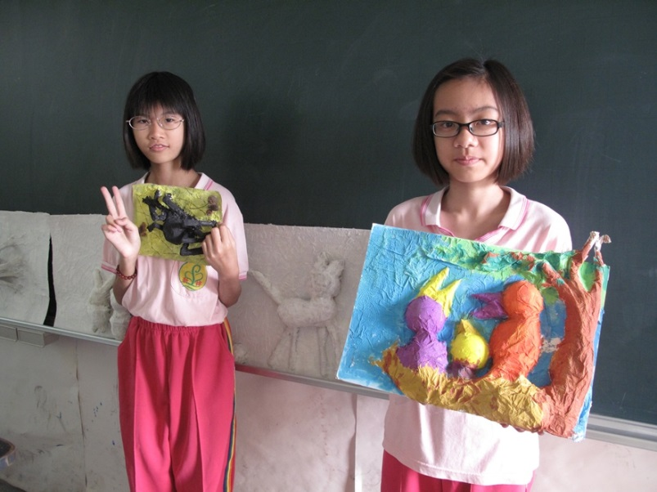 |  | 課程中學生發現~原來創作是這麼多元這麼有好玩，每一件作品都是學生的創意加上巧手完成的大作。

